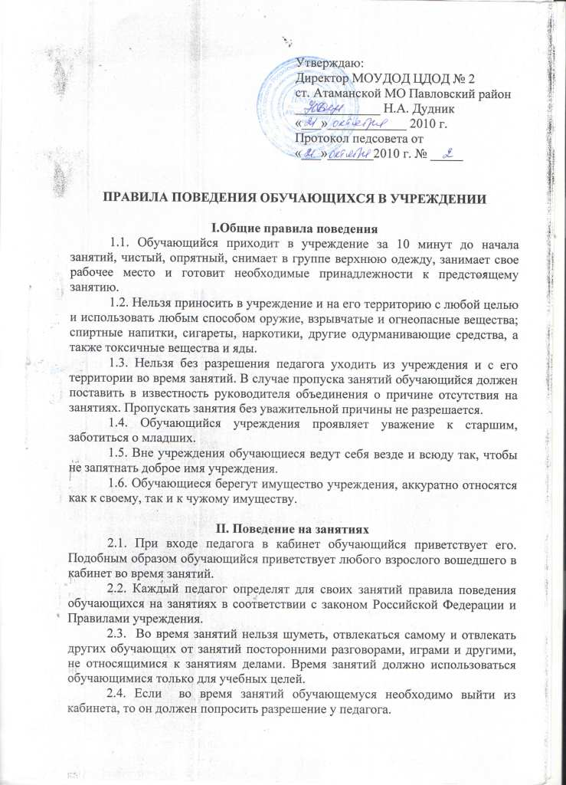

2.5. Если обучающийся хочет задать вопрос педагогу или ответить на вопрос педагога, то он это делает тихо, не отвлекая других .
2.6. Только тогда когда педагог объявит об окончании занятий, обучающийся вправе покинуть кабинет.

III. Поведение до начала, в перерывах и после окончания занятий

3.1. Во время перерыва между занятиями (перемен) и после их окончания:
обучающийся обязан:
- убрать рабочее место;
- выйти из кабинета;
- подчинятся требованиям педагога и работников учреждения;
- помочь подготовить кабинет по просьбе педагога к следующему занятию;
обучающимся запрещается:
- бегать по лестницам, вблизи оконных проемов и в других местах, не приспособленных для игр;
- толкать друг друга, бросаться предметами и применять физическую силу;
- употреблять непристойные выражения и жесты, шуметь, мешать отдыхать другим;
дежурный по кабинету:
- находится в кабинете во время перемены;
- обеспечивает порядок в кабинете;
- помогает педагогу подготовить кабинет к следующему занятию;
- после окончания занятий проводит посильную уборку кабинета.

IV. Заключительные положения
4.1. Обучающиеся не имеют права во время нахождения на территории учреждения и при проведении массовых мероприятий совершать действия, опасные для жизни и здоровья самих себя и окружающих.
4.2. Настоящие правила распространяются на территории учреждения и на все мероприятия, проводимые учреждением.
4.3. За нарушение настоящих Правил и Устава учреждения обучающиеся привлекаются к ответственности.

